**Международная познавательная викторина по математике**

**«Математика на 5»**

**1.Решите задачу.**



А) 8

Б) 2

В) 6

**2. Сколько зайчат спряталось за забором?**

[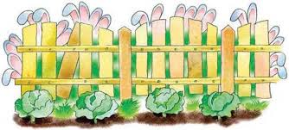](http://www.google.ru/url?sa=i&rct=j&q=&esrc=s&source=images&cd=&cad=rja&uact=8&ved=0ahUKEwjkz7jh777RAhUDD5oKHVJZAkoQjRwIBw&url=http://subject.com.ua/textbook/informatics/2klas_2/31.html&bvm=bv.144224172,d.bGg&psig=AFQjCNGDkiO4sKXyP4CzZY9aB_siBWG79A&ust=1484388146884513)

А) 14

Б) 12

В) 24

**3. Сколько треугольников изображено на рисунке.**

А) 8

Б) 7

В) 6

**4. Какую геометрическую фигуру можно разглядеть в книге?**

А) Квадрат

Б) Ромб

В) Прямоугольник

**5. У Пети было 8 конфет. А у Светы 3 конфеты. Сколько конфет было у ребят?**

А) 12

Б) 11

В) 5

**6. Сравни числа 3 и 5**

А) Числа равны

Б) Число 3 больше числа 5

В) Число 3 меньше числа 5

**7. Решите: 2 увеличить на 3**

А) 5

Б) 6

В) 9

**8. Уменьшите: 9 на 1**

А) 10

Б) 8

В) 9

**9. В воздухе летели бабочка, стрекоза, ворона и ласточка. Сколько всего насекомых летело в воздухе?**



А) 4

Б) 3

В) 2

**10. Сколько потребуется колёс для ремонта 6 машин, если автомеханику потребуется поставить 4 колеса на одну машину?**

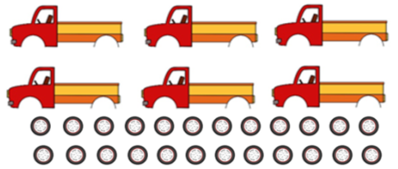

А) 24

Б) 12

В) 6

**11. Сосчитайте матрёшек и пингвинов. Подчеркните верный знак, который должен стоять между ними.**



А) <

Б) >

В) =

**12. В магическом квадрате сумма чисел в любой горизонтали, вертикали и диагонали одинакова. Определите недостающее число в магическом квадрате.**

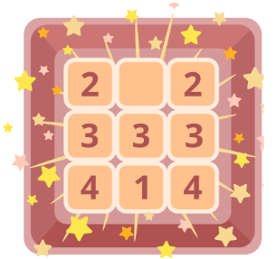

А) 6

Б) 4

В) 5

**13. Фиолетовый монстрик съел 6 целых апельсинов, а Красный - 7 половинок таких же апельсинов. Кто из монстриков съел больше апельсинов?**



А) Красный

Б) Фиолетовый

В) Одинаково

**14. Игорь слабее Васи. Игорь сильнее Саши. Кто из мальчиков самый слабый?**



А) Игорь

Б) Вася

В) Саша

**15. Вставьте нужную цифру, чтобы равенство было верным.**

**3 - = 1**

А) 3

Б) 2

В) 1